**Karel Hynek Mácha: Máj**

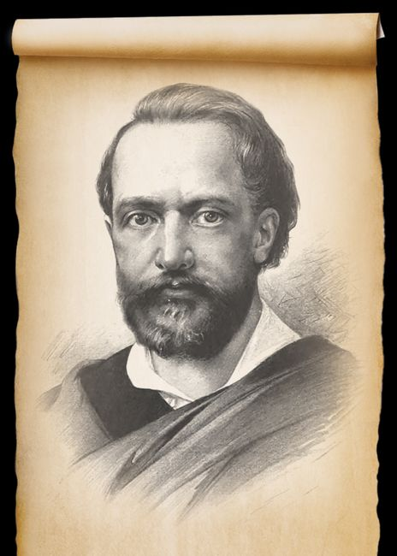**AUTOR**

**Karel Hynek Mácha**

je jeden z nejvýznamnějších autorů doby **romantismu** a představitel **českého romantismu**.

**19. století**

**Jeden z největších českých básníků.**

**Považován za zakladatele moderní české poezie.**

Narodil se v Praze v nebohaté rodině

Vystudoval filozofii a práva v Praze

Měl rád české hrady a zámky – Poutník

Psal německy, pak česky

Angažoval v Národním obrození

Hrál divadlo – seznámení s přítelkyní

Miloval Shakespeara, vydal se do Itálie

Umírá několik dnů před vlastní svatbou

* při výpomoci hašení požáru

**Autorovo další dílo:**

* Marinka
* Cikáni (popis sám sebe v cikánovi, stejný motiv jak MÁJ)
* Večer na Bezdězu

**DALŠÍ AUTOŘI TOHOTO OBDOBÍ**

* **Victor Hugo** – Chrám Matky Boží
* **Alexander Sergejevič Puškin** – Evžen Oněgin
* **Michail Jurjevič Lermontov** – Hrdina naší doby
* **Nikolaj Vasiljevič Gogol** – Revizor

**LITERÁRNÍ TEORIE**

* Téma
  + Životní příběh milenců Viléma a Jarmily
  + Vilém zabije svůdce Jarmily (svého otce, neznal ho)
  + Úvahy o čase a o smrti
    - Zda je po smrti nekonečné nic (k tomu dochází Vilém ke konci – to si myslí i **Autor**)
  + Čas ztrácí význam při čekání na popravu
  + Kritika náboženství a boha
  + Důraz na přírodu
* Motivy
  + Vina, smrt, láska, příroda, čas, litování
* Námět
  + Inspirace skutečnou událostí, kde syn zavraždil vlastního otce, protože mu bránil v lásce
  + Příroda prostředí Bezdězu
  + Jezero v Doksech
* **Prostor a čas**:
  + Skutečné prostředí
    - Okolí hradu Bezděz
  + Májová příroda
  + 19. století
* **Kompozice**:
  + Chronologický postup
    - Retrospektivní pasáže vzpomínek
  + Rozděleno na **zpěvy** a **intermeze**
* **Literární druh: Lyricko-Epický**
* **Literární žánr**: **Báseň**
* **Literární směr**: **Romantismus** (kompletní rysy romantismu)
* **Vypravěč**:
  + **Hynek** – postava, sám autor (ztotožňuje se tak)
  + V posledním zpěvu mění třetí osobu za první a uvádí své jméno
  + **ER-forma** se mění => do **ICH-formy**
* **Vyprávěcí způsoby:**
  + přímá řeč
  + monolog (myšlenky Viléma)
  + zvukomalba
* **Slovní zásoba a jazyk**:
  + Er-forma
  + V závěru mění na Ich-formu (autor ztotožňuje s dějem)
  + Subjektivizace (vztah básníka a hrdiny)
  + Dramatická kompozice
    - Vzestup
    - Vrchol
    - Sestup
  + spisovná čeština
  + jednoduché věty
  + důraz na zvukovou stránku verše
  + Archaismy
  + Knižní výrazy
  + Básnický jazyk
  + Epiteton (básnický přívlastek – „zelené jezero, bělavé páry“)
  + Přirovnání (co slzy lásky)
  + Metafora (bledá tvář luny)
  + Metonymie (hrdliččin zval ku lásce hlas)
  + Oxymoron (mrtvé milenky cit, mrtvé labutě zpěv)
  + Apostrofa
* **Postavy**:
  + **Vilém**
    - Loupežník
    - Nešťastně zamilován do Jarmily
    - Lituje sám sebe
    - Necítí vinu za smrt otce
    - Dochází k myšlence, že po smrti jej nic nečeká
    - Autor se ztotožňuje
  + **Jarmila**
    - Krásná
    - Mladá
    - Miluje Viléma
    - Spáchá sebevraždu
  + Otec Viléma
    - Krutý
    - Svede Jarmilu
  + Hynek
    - Sám autor
    - Depresivní
    - Zamyšlený
    - Poutník
    - Otřesen osudem Viléma
    - Vrací se k místu popravy
* **Kontext autorovy tvorby:**
  + Svoje názory prezentuje do symbolů v tvorbě
    - Poutníci, cikáni
    - Utíkají do samoty, protože jim společnost nerozumí
    - Pasivní postoj
  + Nevíra v posmrtný život
* **Literárně historický kontext:**
  + Romantismus – rozvoj
    - V Čechách pravým romantickým hrdinou
      * Ostatní autoři jen tendence romantismu
  + Estetický cíl
  + Důraz na cit
  + Individualita
  + Tajemství
  + Prožitky

**ZAJÍMAVOSTI:**

* Není optimistická ani vlastenecká
  + Kritizuje, ale nevychovává
  + Ptá se po skutečné vině
  + Přemýšlí o čase
* Kritika náboženství a boha
  + Připustil zbytečnou smrt dvou mladých lidí
* Kritika společnosti
* Marná vzpoura proti osudu

**DĚJ**

Příběh začíná, když Vilém zavraždí svůdce Jarmily.

Až poté zjistí, že zabil vlastního otce. Kvůli němu se stal obávaným loupežníkem, protože ho v mládí vyhnal z domu.

Za vraždu je uvržen do vězení, kde má mnoho času přemýšlet. Před popravou **přemýšlí o smrti, trestu, životě**. V posledních hodinách medituje nad životními hodnotami.

Když se Jarmila dozví, co se stalo jejímu milému, **ukončí svůj život skokem do jezera**.

Po několika letech přichází vypravěč básně a nad pozůstatky Vilémova těla se vžije do tragédie.